**TRƯỜNG ĐẠI HỌC KHOA HỌC TỰ NHIÊN**

**KHOA CÔNG NGHỆ THÔNG TIN**

**BỘ MÔN MẠNG MÁY TÍNH & VIỄN THÔNG**

**- - 12HCA2 - -**

**MẠNG MÁY TÍNH NÂNG CAO**

**ỨNG DỤNG BITTORENT**

**Giáo viên:** **Trần Trung Dũng**

**Nhóm sinh viên:**

Bùi Bá Lộc – 1241363

Dương Diệu Pháp – 1241378

Tp HCM – 2013.

**MỤC LỤC**

1. Thành viên nhóm 3

1.1 Đánh giá tổng quan 3

1.2 Mức độ hoàn thành chức năng 3

1.3 Phân công 3

2. Báo cáo chức năng 4

2.1 Cấu trúc gói tin 4

2.2 Cấu trúc file / thư mục lưu trữ 5

2.3 Cấu trúc file log 5

2.4 Kịch bản gửi nhận gói tin 7

2.5 Kỹ thuật chọn peer để download 1 chunk 8

2.6 Cơ chế đảm bảo tính tin cậy 8

2.7 Kỹ thuật tạm dừng / phục hồi dữ liệu khi download 8

3. Hướng dẫn sử dụng Bittorrent 8

# Thành viên nhóm

## Đánh giá tổng quan

|  |  |  |
| --- | --- | --- |
| **Thành viên** | **MSSV** | **Đánh giá (dựa trên mức độ hoàn thành các chức năng bên dưới)** |
| Bùi Bá Lộc | 1241363 | 96.7% |
| Dương Diệu Pháp | 1241378 | 97.5% |

## Mức độ hoàn thành chức năng

|  |  |  |
| --- | --- | --- |
| **STT** | **Tên kết quả** | **Mức độ hoàn thành** |
| 1 | Tìm vị trí lưu các chunks bằng cách gởi broadcast | Gởi n gói tin |
| 2 | Download các chunks | Mức 2: download đồng thời các chunks |
| 3 | Download 1 file | Mức 2: có optimize khi chọn peer để download 1 chunk (download rared chunk trước, dùng nguyên lý Bernoulli) |
| 4 | Đảm bảo tính tin cậy | Dùng stop and wait |
| 5 | Chia sẻ 1 file | Mức 2: 1 file từ máy local |
| 6 | Ghi log | Ghi log chi tiết |
| 7 | Báo cáo | Báo cáo chi tiết |

## Phân công

|  |  |  |
| --- | --- | --- |
| **Nội dung** | **Phân công** | **Mức độ hoàn thành** |
| Kịch bản gửi nhận gói tin | Pháp | 100% - Thiết lập được kịch bản gửi nhận hợp lý |
| Cấu trúc gói tin | Pháp | 90% - Thiết lập cấu trúc cơ bản gồm 2 phần chính gói gọn trong 1024 bytes dữ liệu. Còn một số thành phần dư thừa, chưa áp dụng trong quá trình xử lý gói tin |
| Cấu trúc file lưu trữ | Lộc | 100% - File chứa thông tin các peer trong mạng Nodes.map, cấu trúc của chunk, của file torrent. |
| Cắt tập tin thành các chunk | Lộc | 100% - Cắt thành công tập tin thành các chunk dữ liệu |
| Ghép tập tin từ các chunk | Lộc | 100% - Nối thành công tập tin từ các chunk dữ liệu và file torrent |
| Thiết kế giao diện | Pháp | 100% - Giao diện trực quan với thanh tiến trình và trạng thái hiển thị quá trình cắt, ghép, tải tập tin |
| Ghi nhật ký file log | Lộc | 100% - Lưu từng nhật ký gửi nhận gói tin |
| Phát sinh mã hash | Lộc | 100% - Hỗ trợ phát sinh mã hash với thuật toán SHA1 |
| Kỹ thuật tải 1 chunk | Pháp | 100% - Tải chunk thành công |
| Kỹ thuật tải đồng thời nhiều chunk | Pháp + Lộc | 90% - Tải đồng thời nhiều chunk, nhưng vẫn chưa kiểm soát tắt nghẽn nên thỉnh thoảng gây nên tình trạng time out |
| Kỹ thuật tìm vị trí các chunk bằng cách gởi broadcast | Lộc | 100% - Lấy được danh sách các chunk của từng peer |
| Kỹ thuật tối ưu hoá việc lựa chọn peer để tải 1 chunk (nguyên lý Bernoulli) | Pháp | 100% - Lựa chọn peer có số thread download ít nhất để tải |
| Kỹ thuật sử dụng multi-thread | Lộc | 100% - Phần lớn các chức năng thực hiện đa luồng |
| Kỹ thuật phát sinh sự kiện tuỳ chỉnh và tạm dừng / phục hồi dữ liệu download | Pháp | 100% - Tại mỗi chức năng đều tạo sự kiện để theo dõi, can thiệp hoặc thông báo cho người dùng khi hoàn tất |
| Cơ chế đảm bảo tính tin cậy | Pháp | 100% - Sử dụng thành phần header trong gói tin để kiểm tra vị trí byte bắt đầu, vị trí byte đã nhận, checksum,…  Thực hiện theo cơ chế: gửi phản hồi nhận gói tin thành công rồi mới gửi tiếp. |
| Chia sẻ chunk dữ liệu | Lộc | 80% - Tại cùng một thời điểm cho phép các peer download chunk đã tải từ peer khác. Bị tình trạng tắt nghẽn |
| Viết báo cáo | Pháp | Báo cáo chi tiết |

# Báo cáo chức năng

## Cấu trúc gói tin

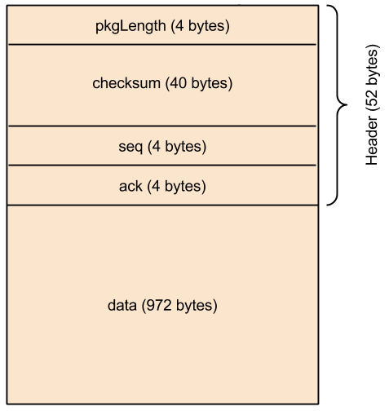

Mỗi gói tin có kích thước 1024 bytes, trong đó phần header chiếm 52 bytes. Các thành phần gói tin:

* pkgLength: Kích thước gói tin, là phần dữ liệu được lưu trữ thực sự trong gói tin
* checksum: Lưu trữ mã hashcode với thuật toán SHA1, giúp kiểm tra tính đúng đắn của gói tin.
* Seq: Vị trí của byte dữ liệu đầu tiên.
* Ack: Vị trí byte dữ liệu cuối cùng đã nhận được.
* Data: Dữ liệu của gói tin (tối đa 972 bytes).

Ngoài ra còn có những gói tin là chuỗi ký tự để kiểm tra trạng thái, thông tin của peer nhanh chóng.

## Cấu trúc file / thư mục lưu trữ

Chương trình đi kèm với 4 thư mục, 2 tập tin:

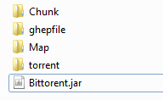

Thư mục Chunk: chứa các file .chunk  
Thư mục ghepfile: chứa tập tin hoàn chỉnh sau khi ghép các file .chunk lại với nhau  
Thư mục Map: chứa tập tin Nodes.map, nội dung gồm N + 1 dòng, lưu thông tin các node

* Dòng đầu tiên lưu số N: số node trong mạng
* N dòng tiếp theo: mỗi dòng là thông tin của 1 peer theo cấu trúc [id] [ip address] [port]

Thư mục torrent: Lưu tập tin .torrent dùng để tải hoặc ghép file .chunk, nội dung gồm N + 1 dòng:

* Dòng đầu tiên lưu số N: số file chunks.
* N dòng tiếp theo: mỗi dùng là thông tin của 1 fiel .chunk thứ i và giá trị băm của nó theo cấu trúc [i] [hashcode].

Tập tin Bittorrent.jar: tập tin thực thi chương trình.

## Cấu trúc file log

Tập tin log.txt được phát sinh ra sau khi thoát chương trình giúp ghi lại nhật ký gửi / nhận các gói tin truyền dữ liệu và gói báo nhận khi truyền các chunk tại nơi gửi và nhận.

Cấu trúc gồm nhiều dòng [*time_span*] > [*content*], trong đó:

* *time_span*: thời gian thao tác.
* *content*: nội dung thao tác.

Ví dụ 1 mẩu nhật ký:

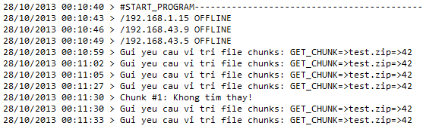

## Kịch bản gửi nhận gói tin

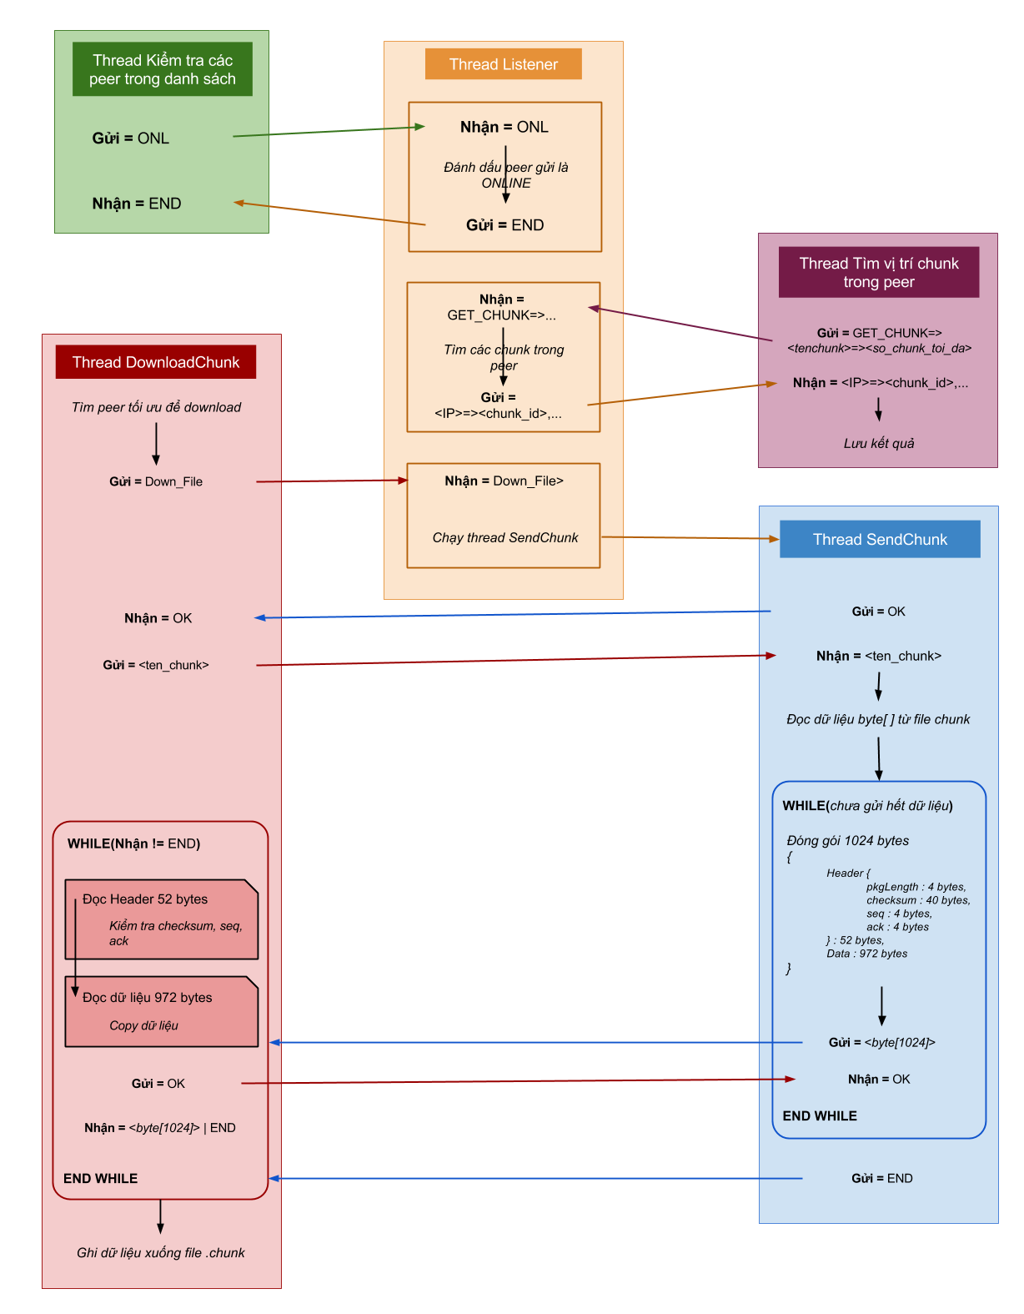

## Kỹ thuật chọn peer để download 1 chunk

## Cơ chế đảm bảo tính tin cậy

## Kỹ thuật tạm dừng / phục hồi dữ liệu khi download

# Hướng dẫn sử dụng Bittorrent